Блюда из натуральной рубленой массы
ПЛАН.
Раздел I.Введение. Этапы развития общественного питания. 2
Раздел II. Технология приготовления изделий из натуральной рубленой массы. 6
1. Химический состав блюд из натурально-рубленой массы. 6
2. Ассортимент блюд. 7
3. Технология приготовления. 8
4.Планировка цеха и размещения оборудования. 24
Раздел III. Организация труда при производстве мясных блюд из натуральной рубленой массы. 24
1. Организация цеха и рабочих мест 24
2. Организация работы в цехе. 27
3. Техника безопасности в цехе. 27
Раздел IV. Список использованной литературы. 30

Введение. Этапы развития общественного питания.
8 ноября (27 октября) 1917 года В.И.Ленин подписал декрет об организации общественных столовых, контроле за их деятельностью и распределению продовольственных фондов. Первые столовые возникли на Путиловском заводе в Петрограде, а за тем в Москве и других городах. В условиях острой нехватки продуктов и хозяйственной разрухи в период гражданской войны и иностранной интервенции общественные столовые сыграли большую роль в обеспечении питанием населения.
В период нэпа общественные столовые были переданы в ведение потребительской кооперации и переведены на хозяйственный расчет. К началу 1921 года в них питалось свыше 8 миллионов человек.
До тридцатых годов отрасль не получала должного развития, так как внимание страны было направленно на индустриализацию и организацию колхозного хозяйства.
Создав материальную базу для развития общественного питания в стране, ЦКВКП(б) 19 августа 1931 года принял постановление «О мерах улучшения общественного питания», в котором отметил важное значение общественного питания и предусмотрел ряд мероприятий, направленных на повышение качества и расширение ассортимента блюд, улучшение санитарных условий и укрепление материально–технической базы предприятий, на увеличение заинтересованности работников в результатах их труда. Вступили в строй первые кулинарные школы, техникумы, институт. Заводы торгового машиностроения выпустили первое отечественное оборудование. Для улучшения снабжения сырьем предприятия общественного питания получили право заготавливать сельскохозяйственные продукты и организовывать подсобные хозяйства. Был введен бракераж готовой продукции и кулинарных изделий.
Во время великой отечественной войны 1941 – 1945 гг. система общественного питания способствовала более равномерному распределению продуктов питания среди населения в зависимости от качества и количества их труда, помогла обеспечить дополнительным питанием рабочих ведущих отраслей народного хозяйства и в первую очередь оборонной промышленности.
В послевоенные годы сеть предприятий общественного питания расширялась значительными темпами и к 1955 году достигла 118 тысяч единиц (в 1940 году было 87,6 тысяч предприятий); увеличился ассортимент блюд и улучшилось обеспечение предприятий технологическим и холодильным оборудованием, повысилась культура обслуживания населения.
20 февраля 1959 года ЦК КПСС и Совет Министров СССР приняли постановление «О дальнейшем развитии и улучшении общественного питания», где предусмотрели переход отрасли на промышленные рельсы в связи с переходом столовых, ресторанов, кафе и закусочных на работу с полуфабрикатами. Было намечено организовать изготовление полуфабрикатов на крупных фабриках-кухнях, фабриках-заготовочных, а также на предприятиях мясомолочной, рыбной и пищевой промышленности. Централизованное производство полуфабрикатов позволяет более рационально организовать их изготовление, повысить производительность труда поваров, создать поточные линии, лучше использовать производственные площади и отходы, а также сократить затраты на приготовление пищи.
После сентябрьского (1965г.) Пленума ЦК КПСС предприятия общественного питания стали постепенно переходить на новую систему планирования по трем или по двум показателям - товарообороту с выделением оборота по реализации собственной продукции и прибыли или только по реализации собственной продукции и прибыли. Особое внимание обращалось на качество блюд и формы обслуживания населения.
Общественное питание, ставшее важной отраслью народного хозяйства, тесно связанно с развитием всей экономики социалистического государства, с решением крупных социальных проблем. В 1977 года товарооборот общественного питания составил 21,1 миллиард рублей, в отрасли было занято 2333 тысячи человек, ежедневно услугами предприятий пользовались 97 миллионов человек. Открыто много новых предприятий, особенно укрепилось и усовершенствовалось рабочее, школьное и студенческое питание. Внедрены и получили широкое одобрение прогрессивные формы обслуживания ( комплексные обеды, доставка пищи к рабочим местам, абонементная система расчета, механизированные линии раздачи комплексных обедов и др.), улучшилось питание людей, работающих в вечерние и ночные смены.
К 1980 году товарооборот общественного питания достиг объема 24,4 миллиарда рублей, что было на 25% выше, чем в 1975 году. Выпуск продукции собственного производства возрос на 27%.
Промышленность увеличила производство быстро замороженных блюд. В связи с этим вводятся электрофизические методы обработки пищевых продуктов, создаются и производятся аппараты периодического и непрерывного действия с инфокрасным и СВЧ нагревом.
Создаются автоматизированные моечные отделения, включающие ряд специализированных машин и транспортирующих средств. Особое внимание обращалось на рациональное питание, на введение комплексных обедов, составленных на научной основе. Разрабатывались рационы питания для различных профессиональных групп в зависимости от характера труда с учетом энергозатрат и физиологических потребностей в основных пищевых веществах (например, в научно – исследовательском институте общественного питания с использованием ЭВМ).
Отраслевое руководство осуществляют Министерство торговли СССР, Министерства торговли союзных и автономных республик, управление торговли и общественного питания исполкомов Советов депутатов трудящихся.
В городах с широкой сетью предприятий общественного питания имеются тресты столовых, кафе, ресторанов. В небольших городах руководство системой общественного питания и торговлей объединено в торговли. Министерства и управления разрабатывают и осуществляют мероприятия по развитию, размещению и специализации сети предприятий, внедряют прогрессивные формы обслуживания, повышают культуру производства и качество блюд, занимаются подготовкой кадров, контролируют соблюдение предприятиями санитарных правил, цен и наценок, стояние весов и прочее.
В конце 80-х годов многие предприятия общественного питания стали работать на основе хозяйственного расчета, т.е. иметь самостоятельный баланс. Открылось множество кооперативных предприятий общественного питания, хотя большая часть из них продолжала оставаться в составе государственных торговых объединений. Они снабжали предприятия сырьем, полуфабрикатами и предметами материально – технического отношения, направляли работу всех предприятий на выполнение указаний вышестоящих звеньев, занимались подбором и подготовкой кадров, устанавливают часы работы предприятий, внедряли новую технику и прогрессивные формы обслуживания, новую технологию, организовывали ремонт оборудования и стирку белья.
В намеченных в 1986г. Основных направлениях экономического и социального развития нашей страны заметное внимание было уделено и совершенствованию системы общественного питания. Предполагалась дальнейшая комплексная автоматизация процессов приготовления пищи и обслуживания населения, внедрение крупных заготовочных предприятий и централизованного снабжения предприятий полуфабрикатами, введение новых прогрессивных технологий.
Однако смена плановых отношений в экономике на рыночные в начале 90-х годов определила крутой поворот в развитии предприятий общественного питания. Оно пошло по пути создания небольших, компактных, самоокупаемых предприятий с высоким уровнем услуг и качества приготовления пищи, т.е. приоритетным направлением стало не количество, а качество.
Конечно, крупные предприятия общественного питания существуют и сегодня. Но уровень их оснащенности, качества приготовления пищи, культуры обслуживания вступают во все более жесткую конкуренцию с появившимися у нас "Макдональдсами", различными кафе, закусочными и др. предприятиями, открываемыми у нас иностранными фирмами.
Создание в России предприятий общественного питания с высоким качеством приготавливаемых продуктов, уровнем обслуживания, максимально удобных для посетителей – одна из важнейших задач, стоящих перед системой общественного питания сегодня.
II раздел. Технологический процесс приготовления мясных блюд из рубленой массы.

1. Химический состав.
Мясом называется туши убитых животных, у которых удалены шкуры, голова, нижние части конечностей и внутренние органы.
В состав мякотной части мясо–мышечной, жировой и соединительной тканей входят органические ( белки, жиры, углеводы, экстрактивные вещества, витамины, ферменты ) и неорганические вещества ( вода и минеральные соли). Количественное соотношение этих веществ зависит от вида, породы, пола, возраста, упитанности животного, а также от части туши и других факторов.
Белков в мясе различных животных содержится от 15 до 20%.Основную массу ( 75 – 85%) составляют полноценные белки, включающие весь комплекс аминонокислот, необходимых для построения тканей организма человека.
Полноценные легкоусвояемые белки ( миозин, актин, актолиозин, миоген, миоальгушин, глобулин х, миоглобин) содержатся в основном в мышечной ткани, что обусловливает ее наибольшую питательную ценность по сравнению с другими тканями.
Миозин – наиболее важный белок мышечной ткани, на его долю приходится 40 – 45% всех входящих в него белков. Миозин характеризуется большой способностью к набуханию, не растворяется в воде, температура свертывания его 45 – 50⁰ C.
Актин составляет около 15% всех белков мышечной ткани. Соединяясь с миозином, он образует сложный белок актомиозин, который не растворяется в воде и, в отличие от миозина и актина, обладает высокой вязкостью.
Миогена содержится а мышечной ткани около 20% всего количества белков. Миоген легко растворяется в воде, при температуре 55 – 65⁰С свертывается, образуя коричневую пену на поверхности бульона.
Миоальбумин составляет 1–2% количества всех белков мышечной ткани, растворяется в воде, свертывается при температуре 45 – 47 ⁰С.
Глобулина Х в мышечной ткани ¾ около 20% всего количества белков, он растворяется в солевом растворе.
Миоглобин является сложным белком, состоящим из белка глобина и не белкового вещества гелга, в составе которого имеется железо. На долю миоглобина приходится только до 1% всего количества белков мышечной ткани. Миоглобин способен вступать в реакцию кислородом воздуха, сероводородом и другими газами.
Коллаген встречается во всех разновидностях соединительной ткани, но особенно много его в сухожилиях и костях. В холодной воде он набухает, но не растворяется. При длительном нагревании в воде температурой 60 – 95⁰ С коллаген разваривается и переходит в глютин, который при охлаждении ниже 40 ⁰С образует студень.
Эластин в значительном количестве находится в затылочно-шейной связке, стенках кровеносных сосудов, брюшных мышцах. Количество жира в мясе животных различных видов сильно колеблется – от 2% (у телятины) до 40% (у свинины) массы туши и зависит в основном от упитанности животного. Углеводы мяса состоят в основном из гликогена, или животного крахмала, который является запасным питательным материалом и играет важную роль в процессе созревания мяса. В мясе его до 0,8%, в печени - от 2 до 5%.
Экстрактивные вещества мяса подразделяют на безазотистые и азотистые. К безазотистым веществам относятся гликоген и продукты его распада – мальтоза, глюкоза, молочная кислота и др. Наиболее важными азотистыми веществами являются креатин, креатинфосфат, карнозин и аденозинфосфаты – аденозинтрифосфорная, аденозиндифосфорная и аденозинмонофосфорная кислоты.
Витамины мяса представлены водорастворимой и жирорастворимой группами. Водорастворимые витамины В₁, В₂, В₆, В₁₂ содержатся в мышечной ткани убойных животных. Жирорастворимые витамины А, Д, Е сосредоточены в жировой ткани.
Ферменты – это белковые вещества, ускоряющие синтез и распад веществ в организме животного, а в тушах убитых животных – только распад этих веществ. Воды в мясе содержится от 47 до 78%, в зависимости от упитанности и возраста животного.
Минеральных веществ в мясе может быть от 0,8 до 1,3%.
Калорийность мяса определяется его химическим составом и усояемостью, которые в основном зависят от вида, возраста и упитанности животных, а также от части туши.
Виды мяса | Калорийность 100г
 | Ккал | КДж
Говядина  Свинина  Баранина  Козлятина | 104,7 – 285,7  130,0 – 403,6  142,5 – 351,0  124,0 – 240,0 | 438,7 – 1197,1  544,7 – 1691,1  597,1 – 1470,6  519,6 – 1005,6
2. Ассортимент блюд.
Ассортимент блюд из натурального рубленого мяса довольно широк и многообразен. Существуют множество видов бифштексов, шницелей, зраз, тефтель, рулетов из различных видов мяса. Из баранины приготовляют люля-кебаб, из свинины – купаты.
Для дальнейшего описания я выбрал 5 основных блюд, чаще всего применяемых на предприятиях общественного питания.
1. Шницель натуральный рубленый
2. Фрикадельки в соусе
3. Бифштекс рубленый
4. Люля-кебаб
5. Котлета натуральная рубленая.
3. Технология приготовления.
3.1. Инструкционно-технологическая карта.
Шницель натуральный рубленый.

I. Приготовление полуфабриката.
Для приготовления полуфабриката нарезанное на куски котлетное мясо говядины, баранины или свинины соединяют с жиром-сырцом, измельчают на мясорубке, добавляют воду (или молоко), соль, перец, перемешивают, после чего формуют полуфабрикаты овальной формы толщиной 1-1,5 см.
В процессе приготовления рубленых полуфабрикатов необходимо принимать меры, снижающие бактериальную обсемененность сырья и готовых полуфабрикатов (котлетное мясо промывают холодной проточной водой; измельченное мясо и котлетную массу охлаждают, добавляя холодную воду или пищевой лед).
Сформованные полуфабрикаты сразу направляют в тепловую обработку или помещают в холодильник для охлаждения до + 6°С.
II. Приготовление гарнира.
Для гарнира используют каши рассыпчатые, макаронные изделия отварные, картофель жареный (из вареного), картофель жареный (из сырого), овощи отварные с жиром, овощи, припущенные с жиром, тыква, кабачки, баклажаны жареные, а также сложные гарниры.
Гарнир №№ 744, 750, 753, 757, 760,761, 765, 766, 784, 785,798, 805(По Сборнику).

III.Приготовление соуса.
При отпуске шницель гарнируют и поливают соком, выделившимся при жарении.

IV. Жарка полуфабриката.
Полуфабрикаты смчивают в льезоне, обваливают в сухарях, затем кладут на сковороду или противень с жиром, нагретым до температуры 150-160 С, и обжаривают 3-5 мин с двух сторон до образования поджаристой корочки, а затем доводят до готовности в жарочном шкафу при температуре 250-280°С (5-7 мин).

V.Отпуск готового блюда.
В тарелку кладут гарнир, рядом кладут шницель, поливают жиром от жарки.
VI. Требование к качеству или органолептическая оценка готовой пищи.
Готовые шницели должны быть полностью прожарены: температура в центре готовых изделий должна быть не ниже 85°С, для изделий из котлетной массы - не ниже 90°С. Органолептическими признаками готовности изделий являются выделение бесцветного сока в месте прокола и серый цвет на разрезе.

VII.Схема блюда и расчет сырья.

Продукты | Брутто | Нетто
Свинина (котлетное мясо) или баранина (котлетное мясо) | 156 | 133
Жир-сырец бараний | 18 | 18
или говядина (котл.мясо) | 156 | 115
Жир-сырец говяжий или свиной | 18 | 18
Вода | 12 | 12
Яйца | 1/5 шт. | 8
Сухари | 20 | 20
Масса п/ф | - | 171
Жир животный топл.пищ. | 12 | 12
Масса жареного шницеля | - | 125
Гарнир | - | 150
Маргарин столовый или масло сливочное | 8 | 8
Выход | - | 283

Технологическая схема.
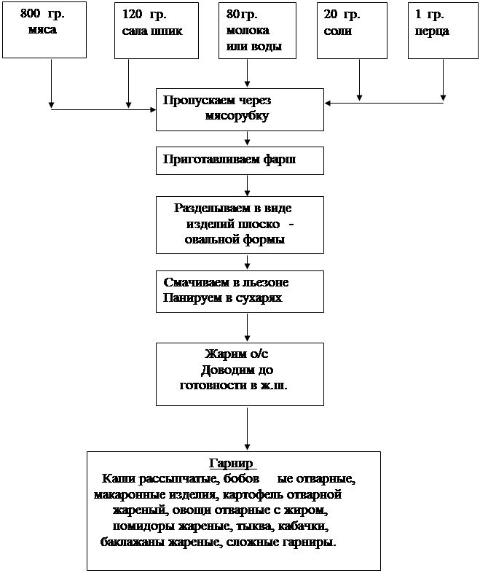
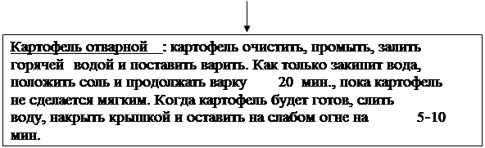

Фрикадельки в соусе.
I. Приготовление полуфабриката.
Для приготовления полуфабриката нарезанное на куски котлетное мясо говядины, баранины или свинины соединяют с жиром-сырцом, черствым пшеничным хлебом 1-го или высшего сорта, предварительно замоченным в молоке или воде, сырой репчатый лук, измельчают на мясорубке, добавляют воду (или молоко), соль, перец, перемешивают.
В процессе приготовления полуфабриката необходимо принимать меры, снижающие бактериальную обсемененность сырья и готовых полуфабрикатов (котлетное мясо промывают холодной проточной водой; измельченное мясо и котлетную массу охлаждают, добавляя холодную воду или пищевой лед).
Приготовленный фарш разделывают в виде шариков массой 10-12г.
II. Приготовление гарнира.
Гарниры – каши рассыпчатые, рис отварной, пюре картофельное, картофель жареный (из вареного), картофель жареный (из сырого), овощи отварные с жиром. Гарнир №№ 744, 750, 753, 757, 759-761, 765, 773, 793

III.Приготовление соуса.
Соусы – красный с кореньями, томатный, сметанный, сметанный с томатом, сметанный с луком. Соус №№ 824, 827, 828, 829, 863-865

IV. Доведение блюда до готовности.
Полуфабрикат в виде шариков панировать в муке, положить на сковороду или противень с жиром, нагретым до температуры 150-160 С, и обжаривать 3-5 мин с двух сторон до образования поджаристой корочки, а затем сложить в неглубокую посуду в 1-2 ряда, залить соусом и тушить 10-15 мин. до готовности.
V.Отпуск готового блюда.
На тарелку положить гарнир, рядом фрикадельки, затем полить соусом, в котором они тушились.

VI. Требование к качеству или органолептическая оценка готовой пищи.
Поверхность ровная, без трещин и разрывов, равномерно окрашенная.
Вид на разрезе – однородная масса, без видимых отдельных кусочков мяса, хлеба, сухожилий. Не допускается розово-красный оттенок. Не допускается привкус хлеба, прогорклого жира и других посторонних вкусов и запахов. Консистенция сочная, мягкая.
Содержание хлеба бех панировки – не более 18%, соли – 2.5%.
VII.Схема блюда и расчет сырья.
Продукты | Брутто | Нетто
Говядина (котлетное мясо) | 103 | 76
Или телятина (котл.мясо) | 115 | 76
Или свинина (котл.мясо) | 89 | 76
Или баранина (котл.мясо) | 106 | 76
Хлеб пшеничный | 16 | 16
Молоко или вода | 22 | 22
Лук репчатый | 7 | 6
Мука | 10 | 10
Масса п/ф | - | 129
Жир животн. топл. пищ. | 7 | 7
Масса готовых фрикаделек | - | 110
Соус | - | 75
Гарнир | - | 100
Выход | - | 285
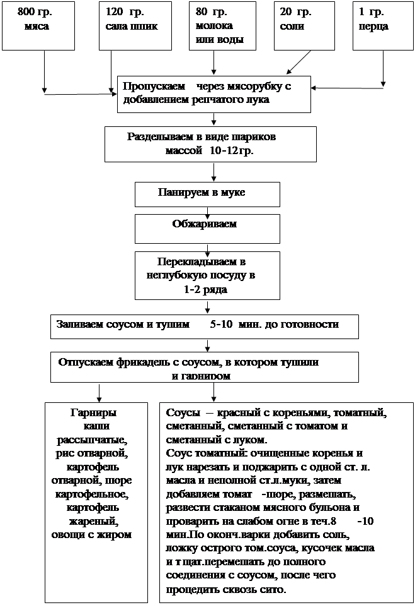

Бифштекс рубленый.
I. Приготовление полуфабриката.
Для приготовления полуфабриката нарезанное на куски котлетное мясо говядины, баранины или свинины измельчают на мясорубке, добавляют свиной шпик, нарезанный кубиками 5х5 мм, воду (или молоко), соль, перец, перемешивают.
Приготовленный фарш разделывают в виде изделий овальной формы.
II. Приготовление гарнира.
Гарниры – каши рассыпчатые, макаронные изделия отварные, картофель отварной, картофель жареный (из сырого), картофель жареный (из вареного), картофель жареный во фрютире, овощи отварные с жиром, овощи припущенные с жиром, овощи в молочном соусе, тыква, кабачки, баклажаны жареные.
№№ 744, 750, 753, 757, 760-761, 765-766, 784, 785

IV. Жарка полуфабриката.
Полуфабрикат в виде изделий овальной формы панировать(или не панировать) в муке, положить на сковороду или противень с жиром, нагретым до температуры 150-160 С, и обжаривать 3-5 мин с двух сторон до образования поджаристой корочки.
V.Отпуск готового блюда.
Существует множество способов подачи бифштексов, но основные из них три: 1)вместе с гарниром – жареным картофелем или сложным гарниром, полив соком, в на котором жарили сам бифштекс; 2) с луком, т.е. сверху укладывают кольца жареного во фрютире лука, гарнируют жареным картофелем, посыпают зеленью укропа или петрушки (по-деревенски); 3) с яйцом , т.е. при отпуске на бифштекс кладут яичницу из одного яйца ( по-гамбургски).

VI. Требование к качеству или органолептическая оценка готовой пищи.
Поверхность ровная, без трещин и разрывов, равномерно окрашенная.
Вид на разрезе – однородная масса, без видимых отдельных кусочков мяса, хлеба, сухожилий. Не допускается розово-красный оттенок. Не допускается привкус хлеба, прогорклого жира и других посторонних вкусов и запахов. Консистенция сочная, мягкая.
Содержание хлеба бех панировки – не более 18%, соли – 2.5%.
VII.Схема блюда и расчет сырья.
Продукты | Брутто | Нетто
Говядина (котл.мясо) | 155 | 114
Шпик | 18 | 17
Молоко или вода | 10,5 | 10,5
Перец черный молотый | 0,06 | 0,06
Соль | 1,7 | 1,7
Масса п/ф | - | 143
Жир животн. топл. | 10 | 10
Масса жареного бифштекса | - | 100
Гарнир | - | 150
Выход | - | 250
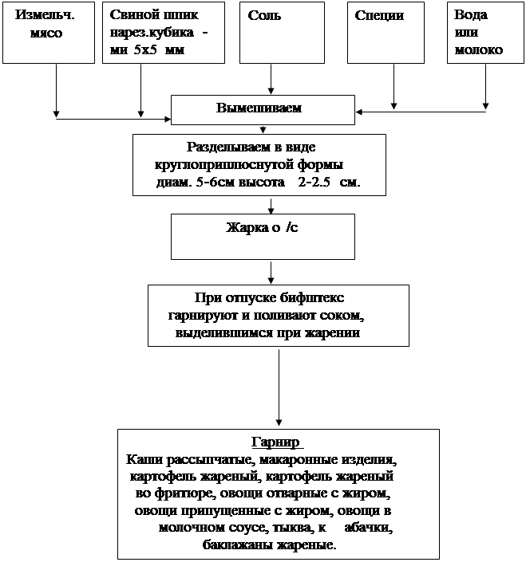

Люля-кебаб.
I. Приготовление полуфабриката.
Для приготовления полуфабриката нарезанное на куски котлетное мясо баранины, лук, жир-сырец измельчают на мясорубке, добавляют , соль, перец, перемешивают.
Приготовленный фарш формируют в виде сарделек.

II. Приготовление гарнира.
Для приготовления гарнира используют зеленый лук, зелень, а также лаваш.
Для его приготовления из муки на воде замешивают крутое тесто, раскатывают лаваш толщиной 1мм, выпекают на противне без жира.
IV. Жарка полуфабриката.
Полуфабрикаты нанизывают на шпажку и жарят на углях до готовности.
V.Отпуск готового блюда.
При подаче люля-кебаб кладут на лаваш, гарнируют луком, зеленью, посыпают сумахом. Люля-кебаб можно подавать без лаваша.

VI. Требование к качеству или органолептическая оценка готовой пищи.
Поверхность ровная, без трещин и разрывов, равномерно окрашенная.
Вид на разрезе – однородная масса, без видимых отдельных кусочков мяса, хлеба, сухожилий. Не допускается розово-красный оттенок. Не допускается привкус прогорклого жира и других посторонних привкусов и запахов.
VII.Схема блюда и расчет сырья.
Продукты | Брутто | Нетто
Баранина (котл.мясо) | 331 | 237
Жир-сырец (курдючный) | 20 | 20
Лук репчатый | 20 | 17
Соль | 5 | 5
Перец | 0,1 | 0,1
Масса п/ф | - | 27-
Масса жареного люля-кебаб | - | 170
Мука пшенич. Для лаваша | 45 | 45
Вода | - | 12
Масса готового лаваша | - | 50
Лук зеленый | 40 | 32
Петрушка (зелень) | 15 | 11
Сумах | 3 | 3
Выход | - | 265
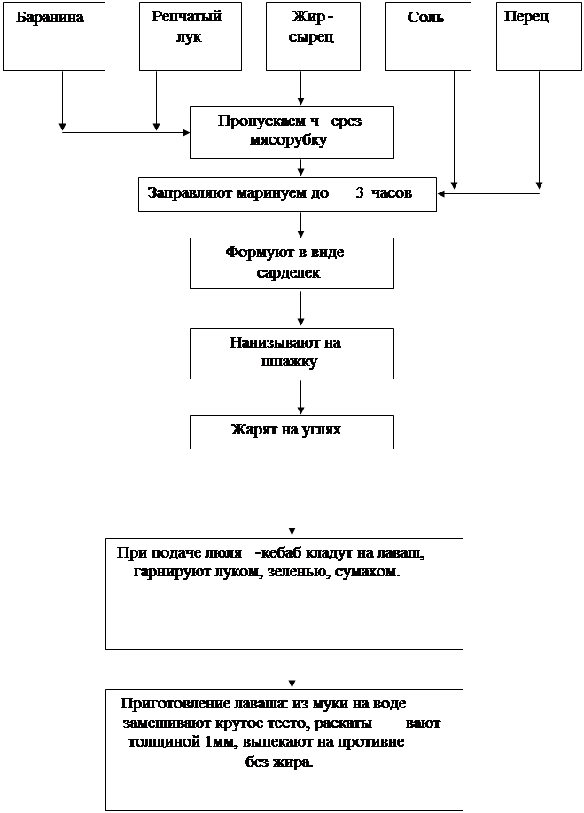

Котлета натуральная рубленая.
I. Приготовление полуфабриката.
Для приготовления полуфабриката нарезанное на куски котлетное мясо говядины, баранины или свинины соединяют с жиром-сырцом, черствым пшеничным хлебом 1-го или высшего сорта, предварительно замоченным в молоке или воде, сырой репчатый лук, измельчают на мясорубке, добавляют воду (или молоко), соль, перец, перемешивают.
Приготовленный фарш разделывают в виде изделий овальной-приплюснутой формы с одним заостренным концом, толщиной 1-2 см.
II. Приготовление гарнира.
Гарниры – каши рассыпчатые, бобовые отварные, макаронные изделия отварные, картофель отварной, картофель жареный (из сырого), картофель жареный (из вареного), картофель жареный во фрютире, овощи отварные с жиром, помидоры жареные, тыква, кабачки, баклажаны жареные.
№№ 744, 750, 753, 757, 760-761, 765-766, 784, 785

IV. Жарка полуфабриката.
Полуфабрикат в виде изделий овальной формы панировать в муке или сухарях, положить на сковороду или противень с жиром, нагретым до температуры 150-160 С, и обжаривать 3-5 мин с двух сторон до образования поджаристой корочки.
V.Отпуск готового блюда.
На тарелку кладут гарнир, котлету и поливают мясным соком, образовавшимся при жарке.
VI. Требование к качеству или органолептическая оценка готовой пищи.
Изделия равномерно покрыты панировкой, поверхность ровная, без трещин и разрывов, равномерно окрашенная, светло-коричневого цвета.
Вид на разрезе – однородная масса, без видимых отдельных кусочков мяса, хлеба, сухожилий. Не допускается розово-красный оттенок. Не допускается привкус хлеба, прогорклого жира и других посторонних вкусов и запахов. Консистенция сочная, мягкая.
Содержание хлеба бех панировки – не более 18%, соли – 2.5%.
VII.Схема блюда и расчет сырья.
Продукты | Брутто | Нетто
Баранина (котл.мясо) | 159 | 114
Жир-сырец бараний | 17 | 17
Или свинина (котл.мясо) | 154 | 131
Вода | 14 | 14
Масса п/ф | - | 143
Жир животн.топл.пищ. | 10 | 10
Масса жареных котлет | - | 100
Гарнир | - | 150

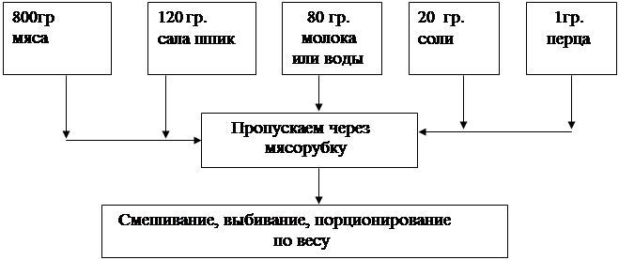
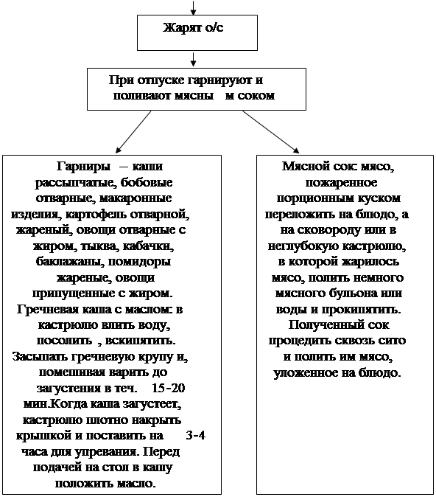

4.Планировка и размещение оборудования.
Требования к размещению оборудования следующие: оно должно быть расположено оптимально таким образом, чтобы обеспечить последовательность технологического процесса, отделить участки обработки сырья от участков приготовления полуфабрикатов, и одновременно максимально сократить количество времени на передачу полуфабрикатов с одного рабочего места на другое, сделать работу максимально удобной и оснащенной.
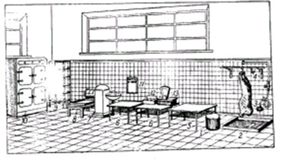
1- разрубочный стул
2- трап с бортиками
3- щетка-душ
4- крючья на кронштейне
5- стол для обвалки мяса
6- рабочие столы
7- универсальная машина
8- подставка
9- стеллаж
10- холодильный шкаф
11- нормы отходов
12- ящик для специй
13- весы циферблатные

Рисунок 1.
Раздел II. Организация труда.
1. Организация рабочих мест в цеху.
Для первичной обработки говядины, баранины, телятины, свинины, домашней птицы, дичи, субпродуктов и приготовления из них полуфабрикатов, используемых затем для приготовления блюд из натуральной рубленой массы, на предприятиях общественного питания организуется мясной цех.
Рабочие места в мясном цехе организуются для двух технологических процессов: для обработки мяса крупного рогатого скота, свинины, баранины и телятины; для обработки домашней птицы, дичи и мясных субпродуктов.
Мясо должно поступать в цех уже оттаявшим. В средних и мелких предприятиях оно обмывается при помощи щеток, для чего в мясном цехе должна быть предусмотрена специальная ванна.
Для деления туш на части в цеху должен быть предусмотрен специальный разрубочный стул ( круглая колода из твердых пород дерева диаметром 600-650мм и высотой 800мм), на крупных предприятиях – используется ленточная пила. Для разруба и разделки рабочее место должно быть оборудовано мясницким топором и ножами-рубаками.
Далее в ходе технологического процесса в цеху необходим разделочный стол для обвалки, зачистки и нарезки мяса, причем каждому из рабочих необходимо предоставить не менее 1,5 метра длины стола при ширине стола 1м (высота стола должна быть 0,9м). У металлических крышек столов следует предусмотреть бортики, чтобы мясной сок не стекал на пол. Под крышками столов установить выдвижные ящики для удобства хранения инструментов и инвентаря.
Для нарезки, отбивания и панирования порционных полуфабрикатов организуются отдельные рабочие места, также оборудованные производственными столами, общая длина которых определяется из расчета 1,25 м длины стола на каждого повара. Столы могут применяться обычные и специализированные. Рядом с обычными столами необходимо устанавливать холодильный шкаф для хранения мяса и льезона. В специализированном столе для этих целей предусмотрена нижняя часть стола, а верхняя часть представляет собой полочку для хранения специй и панировки. Для кратковременного хранения и транспортировки полуфабрикатов можно предусмотреть передвижные стеллажи различных размеров.
Рабочее место для приготовления фарша и полуфабрикатов из него оборудуется с учетом выполнения нескольких технологических операций: приготовления фарша, дозировки его на порции и формовки различных полуфабрикатов.
В крупных предприятиях для приготовления фарша устанавливают мясорубки, куттеры, фаршемешалки с индивидуальным приводом, в небольших цехах – универсальные приводы со сменными механизмами. В небольших предприятиях используют настольные мясорубки. Устанавливают их на том же столе, где производят обвалку мяса и приготовление полуфабрикатов.
На рабочем месте подготовки полуфабрикатов должны быть настольные весы, средние ножи, разделочные доски и решетки для мясорубок, ступка с пестиком, посуда для панировки , тара для полуфабрикатов.
На рабочем месте механизированной формовки котлет устанавливают котлетоформовочную машину, справа от нее – передвижную ванну с готовой котлетной массой, а слева – стол для приемки и укладки на противень котлет, а также передвижной стеллаж. Рабочее место для ручной дозировки и формовки изделий из рубленого мяса - шницелей, котлет, фрикаделек и т.д. организуются на обыкновенном или специализированном производственном столе такого же типа, как и для нарезки кусковых полуфабрикатов.
Для хранения готовых мясных полуфабрикатов в цеху должны быть предусмотрены холодильные шкафы.
Примерный вид рабочего места повара при обработке мяса и формовке полуфабрикатов изделий из рубленого мяса представлен на рисунке 1.
Количество оборудования в цехе и необходимость в оснащенности его оборудованием определяется по количеству обрабатываемого за смену сырья. Расчет необходимого количества рабочих производится по нормам выработки примерно 20 кг/час. Исходя из необходимого количества работающих в одну смену, определяется, как было уже указано, длина рабочих столов.
Для приготовления блюд из полуфабрикатов необходимо предусмотреть горячий цех, который должен находиться в непосредственной близости от холодного цеха и раздаточной, так как он связан с ними.
Для наиболее совершенной организации рабочих мест в горячем цехе наилучшим считается модульное оборудование. Линейное расположение его вдоль стен обеспечивает необходимую последовательность выполнения операций технологического процесса, что позволяет сэкономить производственные площади и затраты труда поваров.
Над тепловым оборудованием необходимо установить вентиляционные насосы, удаляющие пары и продукты сгорания, а также жироулавливающие фильтры.
Оборудование можно собрать из необходимого количества стандартных модулей, выпускаемых промышленностью, в зависимости от мощности предприятия и предполагаемым количеством выпуска готовой продукции. Могут быть предусмотрены электрические или газовые плиты, жарочные шкафы, шашлычная печь со шпажками, фритюрница для жарки картофеля, электросковороды с терморегуляторами для поддержания нужной температуры, пищеварочный котлы.
Важен также правильный подбор посуды по объему и назначению. Посуда должна отвечать следующим требованиям: изготовляться из неокисляющегося металла, иметь ровное дно, гладкие стенки, прочно прикрепленные ручки, маркировку с указанием емкости. Для варки необходимо предусмотреть кастрюли различной емкости, для пассирования, тушения, припускания – цилиндрические и конусные сотейники, для жарения – жаровни и сковороды.
Кроме того, необходима достаточная оснащенность различными черпаками, лопатками, соусными ложками, шумовками, вилками и др. мелким инвентарем.
Для отпуска блюд удобно устанавливать раздаточные стойки с подогревом стола и тепловым шкафом и мармит для соусов.
Производственные столы должны быть оснащены стеллажами, полками, встроенными ваннами, может быть предусмотрена передвижная ванна для промывки круп.
2.Организация труда в цехе.
Руководство работой цеха в крупных предприятиях осуществляет начальник цеха, а в небольших и средних предприятиях — повар-бригадир.
Начальник цеха распределяет работу между членами бригады, определяет потребное количество сырья, виды полуфабрикатов и срок их выпуска.
При распределении заданий следует учитывать квалификацию и опыт работы поваров.
Нарезку полуфабрикатов, заправку птицы и дичи, изготовление порционных полуфабрикатов поручают поварам более высокой квалификации.
Бригадир (или начальник цеха) обязан следить за соблюдением правил технологического процесса, выходом полуфабрикатов, за исправностью и правильным использованием оборудования, инструментов, инвентаря. Он отвечает также за санитарное состояние цеха, соблюдение работниками трудовой дисциплины и правил внутреннего распорядка.
При централизованном снабжении полуфабрикатами в пред-приятиях-доготовочных отпадает необходимость в организации заготовочных цехов с первичной обработкой сырья.
Однако многие полуфабрикаты нуждаются в доработке, прежде чем они поступят в горячий цех. Для выполнения доготовочных операций: приготовления фарша из котлетного мяса; заправки фарша; формовки и панировки котлет, биточков и других операций—может быть организован цех доработки полуфабрикатов. Организация такого цеха целесообразна в крупных и средних доготовочных предприятиях. В мелких доготовочных предприятиях для этой цели выделяются специальные рабочие места в холодном цехе.
При организации работы в горячем цехе наиболее важными условиями являются наличие достаточного освещения, правильное распределение поваров по квалификации, правильный подбор и расположение оборудования в цехе.
3.Охрана труда и техника безопасности
При работе в мясо-рыбном цехе необходимо соблюдать следующие правила:
запрещается работать на мясорубке без предохранительного кольца; проталкивать мясо в машину можно только деревянным пестиком;
запрещается работать на куттере с неисправным микровыключателем;
снимать или присоединять сменные машины к универсальному приводу можно только при полном его выключении;
перед работой следует застопорить при помощи винтов тележку универсального привода ;
для опаливания птицы и субпродуктов необходимо использовать специальные плиты с вытяжным колпаком;
запрещается вынимать рыбу из ванн руками; следует использовать для этой цели проволочные черпаки;
работники, занимающиеся обвалкой мяса. должны надевать предохранительные кольчужки;
на полу рядом с производственными столами необходимо устанавливать подножные решетки;
ножи должны иметь хорошо закрепленные ручки и храниться в определенном месте;
производственные ванны и столы должны иметь закругленные углы.
Во время работы необходимо своевременно удалять и перерабатывать отходы, следить за санитарным состоянием цеха и каждого рабочего места, после окончания работы тщательно промывать и протирать все машины, разрубочный стул ошпаривать кипятком и засыпать солью.
Крючья для подвешивания мяса нужно располагать не более 2м от пола.
При работе в горячем цехе работники должны обязательно изучить правила эксплуатации механического и теплового оборудования и получить практический инструктаж у заведующего производством. В местах расположения оборудования необходимо вывесить правила эксплуатации.
Пол в цехе должен быть ровным, без выступов, не скользким.
Температура в цехе не должна превышать 26 град.С.
Разбор, чистку, смазку любого оборудования можно производить лишь при полной остановке машин и отключении их от источников электроэнергии, пара и газа.
Электрооборудование должно быть заземлено.
Проходы около рабочих мест нельзя загромождать посудой и тарой.
Крышки пищеварочных стационарных котлов разрешается открывать лишь через 5 мин. после прекращения подачи пара или электроэнергии; перед открыванием поднять клапан-турбинку и убедиться, что нет пара. Крышки у наплитных котлов окрывать на себя.
Готовую продукцию весом более 20 кг следует транспортировать на тележках.
Запрещается растапливать плиты легковоспламеняющимися жидкостями (керосином, бензином).
При жарке во фрютире изделия следует обсушить и закладывать в жир по направлению от себя.
В цехе обязательно должна находиться аптечка с набором медикаментов.
При несчастных случаях, связанных с потерей трудоспособности, следует составлять акт по форме.
Раздел III.
Список использованной литературы.
Бутейкис Н.Г. Организация производства предприятий общесвтенного питания. М., 1985.
Гернатовская В.В.,Шнейдер Б.Л. Основы организации и экономики производства предприятий общесвтенного питания.М.,1968.
Гришин П.Д., Ковалев Н.И. Технология приготовления пищи. М., 1972.
Справочник технолога общественного питания. М., 1984.
Успенская Н.Р. Практическое пособие для повара. М., 1982.
Учебное пособие для повара. М., 1965.

